Программа научно-практической конференции
«Религиозные образы и сюжеты в видеоиграх»

Общая информация
Конференцию организуют Центр изучения религий Российского государственного гуманитарного университета (РГГУ) и Центр изучения и развития межкультурных отношений.
Она будет проходить 29 ноября 2019 года с 10.00 до 17.30 в Российском государственном гуманитарном университете (м. «Новослободская», ул. Чаянова, д. 15), в корпусе 2 (заход через корпус 6 со стороны Чаянова), на десятом этаже, в аудитории 1004. На проходной корпуса 6 можно уточнить, как пройти к этой аудитории. Схема корпусов:
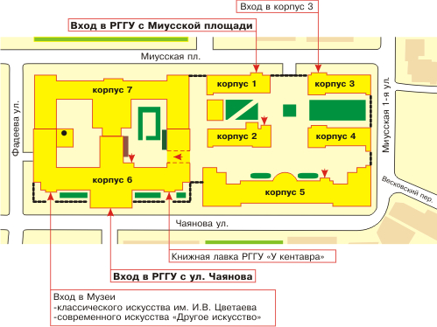

Для прохода в корпус нужно обязательно иметь при себе паспорт.

Если на проходной возникли проблемы, нужно звонить в деканат: 8 (495) 250-63-40.

Конференция делится на несколько сессий по два часа - две до обеда (с кофе-брейком в аудитории), одна после обеда. Перерыв на обед – с 14.15 до 15.00, можно сходить в столовую РГГУ или в какое-нибудь ближайшее кафе.
Будет вестись аудиозапись. Имеется видеопроектор.

Порядок проведения конференции
1. Сообщения участников (15-20 минут), желательно с презентацией, и вопросы на уточнение
2. Общее обсуждение всеми участниками темы, заданной сообщениями.
Программа конференции

Сессия 1.
10.00-12.00
Модератор: Шаповалова Елена Владимировна
1) Витяев Сергей Михайлович (РГГУ), «Жертвоприношение во время чумы: сакральное в «Pathologic»»
2) Сгоннова Александра Юрьевна (ПСТГУ), «Шаманские практики в компьютерной игре «Мор.Утопия»»
3) Тарасов Михаил Алексеевич (Московский художественный институт имени В. И. Сурикова), «Journey: универсальный миф и религиозное пространство»
4) Мячин Игорь Алексеевич (МДА), «Какой образ христианства создается в современных популярных компьютерных играх?»
5) Никитин Олег Александрович («Гик Zona» на «Теос Медиа»), «Христианин и Undertale: "Милости хочу, а не жертвы"»

Кофе-брейк

Сессия 2.
12.15-14.15
Модератор: Раздъяконов Владислав Станиславович
1) Василец Дмитрий Владимирович (СПбГУ), «Особенности репрезентации религии в видеоигре "Blasphemous".»
2) Крылов Даниил Денисович (НГУ), «God of War и Мифология Метамодерна»
3) Кулиева Рафаэлла Рафаиловна (СПбГУ), «Образ Медеи в видеоиграх»
4) Ряполов Сергей Владимирович (ИвГУ), «Образ героического в классических играх серии Doom»
5) Батурин Даниил Антонович (ТИУ), Галанина Екатерина Владимировна (ТПУ), «Мифологема инициации в видеоиграх»

Обед

Сессия 3.
15.00-17.15
Модератор: Куропаткина Оксана Владимировна
1) Ноздрунов Александр Владимирович (ОГУ), «Дихотомия «оккультного» и «технического» в видеоиграх»
2) Подвальный Максим Александрович (Moscow Game Center), « Миф как средство борьбы с колонизацией и социальным неврозом в «Мор. Утопия 2»»
3) Шрамко Василий Анатольевич (НИУ-ВШЭ), «Репрезентация истории и вероучительных идей Церкви Саентологии в компьютерной ролевой игре Fallout 2»
4) Мойжес Леонид Владимирович (ЦИР РГГУ, Moscow Game Center), «Можешь быть кем угодно (кроме фанатика): репрезентация религии в Pathfinder: Kingmaker с точки зрения экологической психологии»
5) Кириченко Владислав Владимирович (СПбГУ), « Игровые трансформации божеств — проблема японского переосмысления мифологий»
6) Борисова Анастасия Сергеевна (ИСАА МГУ), «Синтоизм в игре Death Stranding»
17.15-17.30 – Подведение итогов, заключительное слово

